GUÍA DE ORIENTACION

Nombre: | Curso: 4°A | Fecha: semana N° 9
¿QUÉ APRENDEREMOS?
Objetivo (s): OA 1 Observar, describir y valorar sus características, habilidades y fortalezas (en lo familiar, afectivo, académico y social, entre otros) y proponerse acciones concretas para las aspectos que requiera superar.
Contenidos: Entrevista a un miembro de mi hogar
Objetivo de la semana: Describir características, habilidades y fortalezas de otras personas, realizando una encuesta a un familiar elegido por ellos, mediante guía de aprendizaje.
Habilidad: Describir

¿Qué necesito saber?
Para comenzar necesitas saber de qué se trata la habilidad de Describir y qué entendemos por Entrevista a una persona de mi hogar.

Entonces:

Describir es: Narrar acerca de la apariencia, el aspecto o las características de algo o alguien. Por lo tanto, consiste en detallar rasgos a través del lenguaje.

“Valorar las características, cualidades e intereses de personas cercanas”

Para describir las características o cualidades de los demás, debemos centrarnos en las habilidades e intereses particulares de esa persona y respetarla.
Para eso, debes observar los rasgos del otro y rescatar los elementos que la hacen ser única y especial.

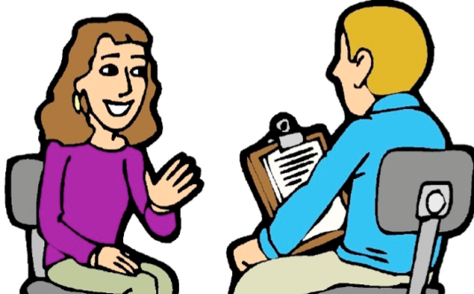
Como habrás recordado, una entrevista es una conversación que consiste en formular preguntas a una persona para saber su forma de pensar o de actuar.

Si te das cuenta, en estas imágenes hay un entrevistador (que en esta ocasión serás tú) y un o unos entrevistados (que en esta ocasión será una persona de tu familia), la entrevista consiste en hacer preguntas de tú interés o de lo que tú quieres saber de alguna persona.
Actividad 1: En el siguiente recuadro anota cinco preguntas que le harás a un familiar tuyo.

- ¿___________________ 4. ¿_____________________ ____________________? __________________?

- ¿___________________ 5. ¿_____________________ ____________________? __________________?

- ¿___________________
___________________?

Actividad 2: Una vez que hayas elegido a la persona que le harás esas preguntas, anótalas en las siguientes líneas…

Respuestas de tu entrevistado:

- ___________________________________________________________________________
- ___________________________________________________________________________
- ___________________________________________________________________________
- ___________________________________________________________________________
- ___________________________________________________________________________

Actividad 3: En el siguiente recuadro dibuja el lugar en que realizaste la entrevista, debes dibujarte tú como el entrevistador y tu entrevistado.

Como puedes ver, una entrevista te ayuda a conocer y describir mejor a una persona, teniendo en cuenta sus características personales y cualidades físicas y psicológicas.

Para reflexionar

¿Te gustó entrevistar a una persona de tu familia? ¿Por qué?
__________________________________________________________________________________________________________________________________________________________________________________________________________________

